CỤC QUẢN LÝ XUẤT NHẬP CẢNH  CÔNG AN CỬA KHẨU CẢNG HKQT NỘI BÀI | CỘNG HÒA XÃ HỘI CHỦ NGHĨA VIỆT NAM  Độc Lập - Tự Do - Hạnh Phúc  Hà Nội, ngày 07 tháng 10 năm 2026

KẾT QUẢ
KIỂM TRA NHÂN DẠNG
Thực hiện ý kiến chỉ đạo của đồng chí Lê thường quân- Phó trưởng CACK, cán bộ Đội Tổng hợp đã tiến hành kiểm tra 01 hộ chiếu Ấn Độ như sau:
1. Ảnh thực tế:
- Hộ chiếu số: IND000001 mang tên Sigh Alo, sinh ngày 20/02/2000, quốc tịch Ấn Độ.
- Lý do đề nghị giám định: Lê thường quân
2. Nội dung kiểm tra:
Ảnh thực tế | Ảnh hộ chiếu
1 Lê thường quân
Lê thường quân
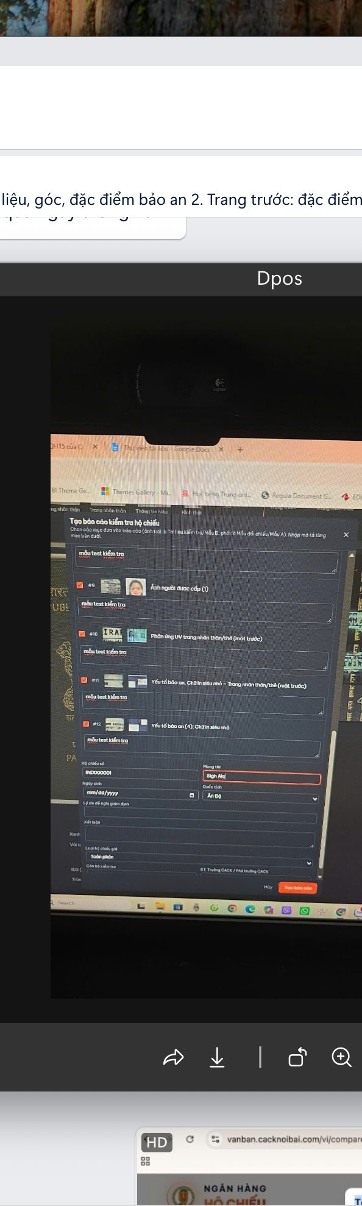
3. Kết luận:
Lê thường quân

CÁN BỘ KIỂM TRA  Lê thường quân | KT. TRƯỞNG CACK  PHÓ TRƯỞNG CACK  Lê thường quân

